ENERGIA POTENZIALE ELETTRICA, LAVORO ELETTRICO

*Con soluzioni*

1. Una carica negativa q = -4μC si sposta spontaneamente da un punto A a potenziale VA=3700 V a un punto B a potenziale VB=9200 V. Determina: a) l’energia potenziale della carica nel punto A b) il Lavoro compiuto dalle forze del campo.  **(-0.015J; +0.022J)**
2. Due cariche puntiformi q1=+4nC e q2=-2nC sono disposte come rappresentato in figura. Determina il potenziale elettrico nel punto A. **(-18V)**

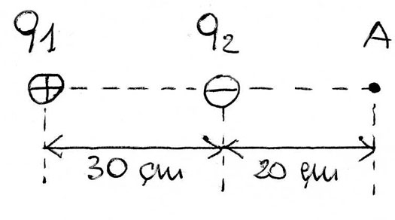

1. Due cariche q1 e q2 di uguale valore 1x10-10C e segno opposto (q1 è positiva) sono disposte nei punti L e M della figura. Determinare l’energia potenziale di una terza carica q positiva di valore 1x10-11C quando si trova nel punto B o nel punto C e il potenziale dei punti B e C.

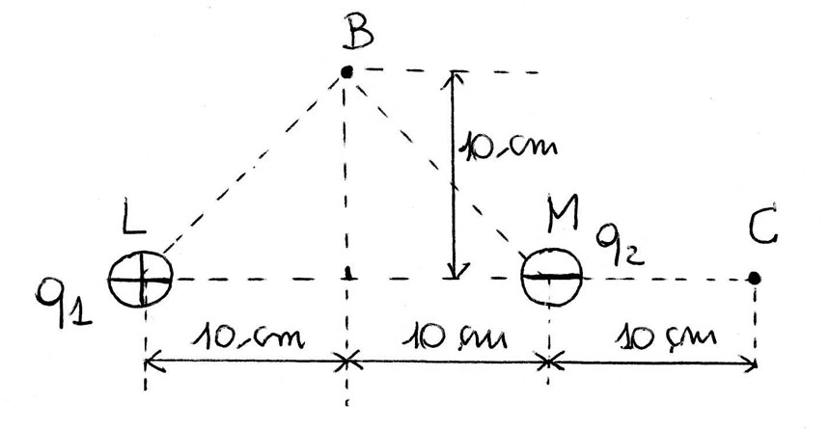

**(UB=0; UC=; VB=0; VC=-6V)**

1. Nella figura, il Lavoro compiuto dalla forza elettrica sulla carica positiva qo=+2μC quando la carica si muove dal punto A al punto B è di 5x10-5J. Calcola:

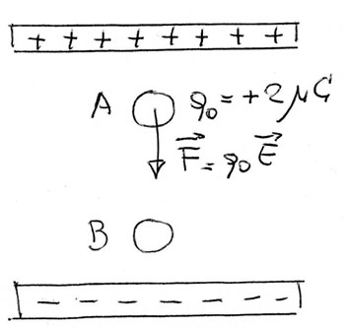

* 1. la differenza di energia potenziale elettrica 
  2. la differenza di potenziale nei due punti  **(-5,0x10-5J; -25 V)**

1. Due punti A e B sono separati da una distanza di 3,2 cm e la differenza di potenziale tra di essi è ΔV=VB-VA= -64 V. Determina:
   1. il campo elettrico fra i due punti;
   2. la distanza fra due superfici equipotenziali tra le quali esiste una differenza di potenziale di – 3 V.

**(2x103 N/C; 1,5 mm)**

1. Due piastre metalliche cariche sono poste nel vuoto a una distanza di 15 cm l’una dall’altra. Tra le due piastre vi è un campo elettrico uniforme di intensità 3000 N/C. Se un elettrone inizialmente fermo (q = -1,6x10-19C; m = 9,1x10-31 kg) viene rilasciato sulla superficie della piastra carica negativamente:
   1. a quale forza è sottoposto?
   2. Quale sarà la sua accelerazione?
   3. quanto impiegherà per raggiungere l’altra piastra? (In questo caso devi usare F=m⋅a e le formule del moto unif. accelerato).
   4. Quale sarà la sua velocità un attimo prima di colpirla?

**(4,8x10-16N; 5,3x1014 m/s2; 2,4x10-8 s; 1,3x107 m/s)**

1. Una particella di massa m = 4x10-13 kg e carica q = + 2,4x10-18 C è posta tra due piastre orizzontali cariche con la piastra carica negativamente in alto. Se la distanza tra le armature è di 2 cm, si determini la differenza di potenziale in grado di mantenere la particella in equilibrio.

**(3,3x104V)**

1. Calcola la velocità di uno ione C+ dopo che è stato accelerato da una differenza di potenziale (d.d.p.) di 1000 Volt (1 KV). La massa dello ione Carbonio è 12 masse atomiche, cioè: m=12⋅1,7⋅10-27 kg = 20,4⋅10-27 kg. (**V=1,25**⋅**105m/s)**

**E**



**A vA B**

1. Fra due punti di un campo elettrico esiste una differenza di potenziale di 1 KV. Calcolare in Joule la minima energia cinetica che deve avere una particella carica con la carica dell'elettrone per poter passare da un punto all’altro nel verso opposto alle forze del campo.

**SOLUZIONI**

(In questi appunti si esprime la costante K=9⋅109 in un’altra forma: $\frac{1}{40}$. In altre parole: il simbolo “K” è sostituito da “ $\frac{1}{40}$”. Indipendentemente da come è scritto, il valore è sempre 9⋅109!

Es 1. L’energia potenziale nel punto A vale: 

Il Lavoro vale: 

Il Lavoro è positivo in quanto la carica negativa si è spostata da un punto a potenziale minore a un punto a potenziale maggiore, cioè nel verso della forza elettrica.

Es 2. Il potenziale in A dovuto a q1 non dipende dalla presenza o meno di q2 e viceversa. La distanza di q1 da A vale: 

Per i potenziali avremo:



Il potenziale totale si ricava sommando algebricamente il contributo dei potenziali delle due cariche:



Es 3. Tenendo conto del fatto che le due cariche hanno uguale valore e segno opposto e che la loro distanza dal punto B è la stessa si ottiene:



Il valore del potenziale si determina ora applicando la relazione generale:



si ottiene: 

Da notare che per il calcolo del potenziale V non è necessario passare attraverso il calcolo dell’energia potenziale U ma basta utilizzare direttamente la definizione di potenziale elettrico:



Es 4. Il Lavoro compiuto dalla forza elettrica quando la carica si muove dal punto A al punto B è: , quindi la differenza di energia potenziale elettrica richiesta vale:



La carica ha quindi un’energia potenziale elettrica maggiore nel punto A rispetto al punto B. La differenza di potenziale fra i punti A e B è:



Es 5. Il campo elettrico fra i due punti A e B è:



Es 6. 

Tale forza imprimerà all’elettrone un’accelerazione, diretta dal punto di potenziale minore verso quello di potenziale maggiore, data da:



essendo un moto uniformemente accelerato si avrà che: (ricorda l’equazione del moto uniformemente accelerato:

**s= ½⋅a⋅t2 + Vi⋅t**

con **s** lo spostamento, **a** l’accelerazione, **Vi** la velocità iniziale, **t** il tempo trascorso.

Per quanto riguarda la velocità, vale un’altra equazione:

**Vf = Vi + a⋅t**

In entrambi i casi Vi=0m/s perché l’elettrone parte da fermo)



A quest’ultima domanda si poteva rispondere anche grazie al Lavoro (L) , senza scomodare l’accelerazione ed il tempo. Infatti, sappiamo che:

**L = -ΔU**.

Posso ricavare **ΔU** conoscendo **q** e **ΔV** poiché so che vale: **ΔU=q⋅ΔV**

**ΔV** lo calcolo subito, poiché vale: **ΔV=-E⋅Δs**. Nel nostro caso: **E=3000N/C**, **Δs=0,15m** → **ΔV=-450 Volt** (il “-“ significa che **ΔV** cresce nel verso opposto a quello di **E**).

**ΔU=q⋅ΔV=1,6⋅10-19C⋅(-450 V) = -7,2⋅10-17** J → **L = +7,2⋅10-17J**.

Ma io so che **L** **=** **Kf – Ki. Ki=0** (la particella parte da ferma) → **Kf=L=7,2⋅10-17J**

Infine calcolo Vf: **Vf = =1,3⋅107 m/s**

Es 7. Poiché la particella è in equilibrio il suo peso è uguale alla forza elettrica rivolta verso l’alto. Vale a dire:



Poiché il campo elettrico è costante, si ha che :

*ΔV = -E⋅d =* -1,6⋅106 N/C⋅0,02*m* = -33*kV*

## Es. 8 In seguito all’accelerazione causata dalla d.d.p., lo ione C+ trasforma la sua energia potenziale in energia cinetica; vediamo cosa accade più in dettaglio.

Nel disegno siano A e B i punti sottoposti a d.d.p. e, per come abbiamo disegnato:

**ΔV = VA - VB = 1 KV**

Essendoci una d.d.p. tra A e B c’è un campo

##### E

**+**

**A**

**−**

**B**

**s**

## elettrico **E** come in figura. Dato che C+ è uno ione positivo, per essere accelerato dalle forze del campo, esso deve muoversi lungo la stessa direzione di **E**; sia perciò **s** lo spostamento dello ione. In A lo ione parte da fermo e arriva con una velocità VB in B. Applichiamo la formula del Lavoro:

**L = -ΔU ; L=ΔK → ΔK = -ΔU**

Calcolo ΔU**: ΔU = q⋅ΔV = 1,6⋅10-19C⋅(-1000V) = -1,6⋅10-16 J**.

( Il segno “-1000“ si ha perché lo ione passa dal potenziale “+” al potenziale “–“, come si vede in figura)

Calcolo KB e poi VB: ΔK = KB – KA ; poiché KA = 0J (lo ione parte da fermo) → **ΔK = KB**

In conclusione: **KB = -ΔU = 1,6⋅10-16 J** → **½⋅mVB² = 1,6⋅10-16 J** →

**VB= =** **1,25⋅105m/s**

**E**

**A vA B**

Es. 9.Siano A e B in figura i due punti in questione e sia VA la velocità iniziale con cui parte lo ione, che dovendo essere carico negativamente, chiameremo X¯. Per come abbiamo direzionato il campo elettrico il punto A è a potenziale più alto rispetto al punto B, quindi possiamo scrivere

**ΔV = VA - VB = 1 KV**

inoltre abbiamo posto che X ¯ parta da A poiché la forza di cui risente con questo campo elettrico ( dovendo essere opposta al campo ) va da B ad A e il problema ci dice che lo ione deve attraversare questa d.d.p. nel verso opposto alle forze del campo. Si può intuire facilmente che l’energia cinetica che gli occorre nel punto A per vincere la differenza di potenziale tra i due punti A e B è proprio la differenza di energia potenziale tra i due punti. Questo risultato è immediatamente dimostrabile: infatti io scrivo:

**ΔK = - ΔU → KB – KA = -ΔU → KA = KB + ΔU**

**ΔU = q⋅ΔV = 1,6⋅10-19C⋅1000Volt = 1,6⋅10-16J** . La minima energia cinetica iniziale (**KAmin**) necessaria per far giungere la particella in B è quella che fa sì che la particella giunga in B con energia cinetica nulla: **KAmin = 1,6⋅10-16J + 0J = 1,6⋅10-16J**

*Problemi tratti dal sito* [*www.fisicaweb.org*](http://www.fisicaweb.org)